INFORMATIONS IMPORTANTES

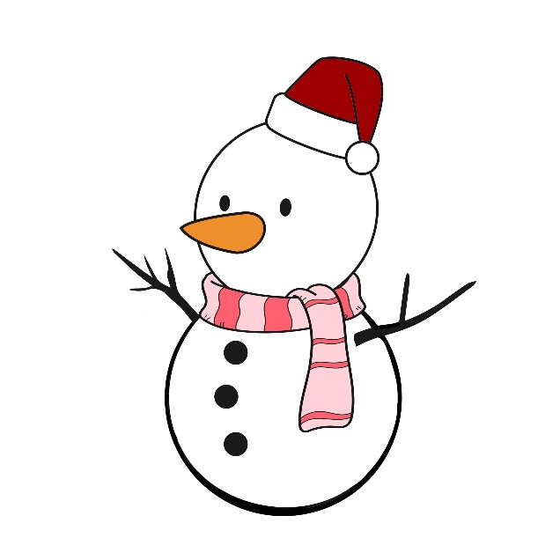L’année 2024 est presque terminée et c’est le moment de vous inscrire aux activités de l’automne. Vous avez jusqu’au 6 janvier 2025 inclusivement pour nous retourner vos formulaires complétés. Par contre, prenez note que les bureaux seront fermés pour le temps des fêtes. Nous serons absents du 19 décembre 2024 au 5 janvier 2025 inclusivement. Le cellulaire des Dynamiques en cas d’urgence ne sera pas en fonction pour cette période. Nous reviendrons au bureau le lundi 6 janvier dès 8h pour vous répondre.

Pour les membres qui étaient inscrits cet automne aux activités sportives du samedi matin (hockey-boule, laser-tag et soccer), vous pourrez remarquer que ces activités sont gratuites sur votre facturation alors que sur le calendrier d’activités, il y avait des frais de 15$. Après coup, nous avons obtenu une subvention de Loisirs et Sports Bas-St-Laurent pour réaliser ces activités et les offrir gratuitement.

Comme à l’habitude, vous verrez que la fiche d’inscription se divise en plusieurs sections. Les deux premières sections sont réservées à des groupes spécifiques. La première est pour les membres âgés entre 18 et 35 ans et la deuxième pour les membres qui fréquentent les centres d’activités de jour ou les plateaux de travail du CISSS-BSL. Les sections suivantes sont ouvertes à tous (activités régulières et sorties culturelles). Vous pouvez cocher des activités dans plusieurs sections de la fiche d’inscription en autant que vous répondiez aux critères spécifiques, s’il y a lieu. Porter une attention particulière aux heures des activités. Il y a aussi deux nouvelles possibilités qui sont inscrites sur la fiche d’inscription mais pas sur le calendrier parce que les dates restent à confirmer. Il s’agit d’un tournoi de quilles inter-régional et d’un projet d’exploration artistique avec le Musée Régional de Rimouski. Si vous êtes intéressé par l’un ou l’autre, nous vous invitons à cocher la case concernée à la fin de la fiche d’inscription.

Prenez note que les activités seront scindées en plusieurs groupes comme à l’habitude c’est pourquoi elle se retrouve en double sur votre calendrier. Cela est pour permettre à tous de pouvoir profiter des activités les plus populaires et de pouvoir bénéficier des transports. Selon les inscriptions reçues, les groupes seront formés le plus justement et équitablement possible. Nous vous conseillons donc de cocher toutes les dates auxquelles vous êtes disponibles, mais soyez conscient que vous ne pourrez peut-être pas venir à toutes les dates sélectionnées.

Nous vous rappelons que si vous avez besoin d’un transport adapté pour vous déplacer, veuillez inscrire OUI dans la case appropriée. Nous ferons alors la réservation, mais aucune place n’est garantie par le transport adapté. La meilleure option reste de vous déplacer par vos propres moyens. Ainsi vous avez plus de chance que votre place soit assurée. Dans ce cas, inscrire NON dans la case de transport.

Comme à l’habitude, nous nous occupons de réserver les transports pour les activités de groupe. L’allée est réservée 30 minutes avant le début de l’activité et le retour à l’heure de fin indiquée dans le calendrier. Pour toute annulation, il est de votre responsabilité de nous contacter et de contacter le transport adapté s’il y a lieu.

Quant au paiement, dans cette enveloppe se trouve la facture de l’automne 2024. Pour les activités de l’hiver, nous vous enverrons une facture à la fin de la programmation, soit en mai. Nous acceptons les paiements par chèque, espèce ou virement Interac en utilisant le numéro de cellulaire 418-318-1404 et en inscrivant «Dynamiques» comme réponse de confirmation. Pour les virements Interac, nous vous recommandons d’attendre le 6 janvier pour les faire afin d’éviter qu’ils expirent et que vous ayez des frais supplémentaires.

Voici quelques précisions supplémentaires :

-Pour les activités Dynafun et café-éducatif, il est important de prévoir un lunch froid ainsi que tous les ustensiles dont vous avez besoin;

-Pour les activités sportives, nous vous recommandons de prévoir des souliers d’intérieur, des vêtements confortables et une bouteille d’eau;

-Pour les activités quilles, si vous souhaitez une collation, vous devez prévoir de l’argent sur place.

Merci beaucoup pour votre compréhension et votre collaboration,

Au plaisir de vous retrouver en 2025,

L’équipe des Dynamiques